Este documento é copia do original assinado digitalmente por ELIANA SOARES CARNEIRO e PROTOCOLADORA TJMS 1. Protocolado em 18/09/2017 às 15:08, sob o número WJEC17080719836 liberado nos autos digitais por Usuário padrão para acesso SAJ/AT, em 18/09/2017 às 15:32. Para acessar os autos processuais, acesse o site [https://www.tjms.jus.br/pastadigital/pg/abrirConferenciaDocumento.do,](http://www.tjms.jus.br/pastadigital/pg/abrirConferenciaDocumento.do) informe o processo 0004722-38.2017.8.12.0110 e o código 46B49BD.

# EXCELENTÍSSIMO SENHOR DOUTOR JUIZ DE DIREITO DA 11ª VARA DO JUIZADO ESPECIAL CENTRAL - JUIZADO ESPECIAL CENTRAL DE CAMPO GRANDE-MS.

, e

**Ref. Processo nº 0004722-38.2017.8.12.0110**

**LEUDINO ALVES CARNEIRO,** já qualificado nos autos do processo em epígrafe, em que contende com **Daiana Vargas Moreira**, vem, respeitosamente, a d. presença de V. Exa., por sua advogada infra-assinada, em atendimento ao despacho de fls., para, em sede de **MEMORIAIS**, reiterar todos os termos e argumentações constantes na peça de bloqueio apresentada e nos seguintes termos:

Em primeiro lugar, é necessário que se reconheça a incompetência do juizados para julgamento da presente causa, uma vez que, há interesse de terceiros, discussão de culpa e necessidade de prova técnica pericial para delimitação dos danos alegados pela autora, motivo pelo qual a presente ação deve ser extinta sem julgamento do mérito.

No mérito, tem-se que a autora afirma que foi vítima de acidente de trânsito, supostamente causado pelo requerido, ignorando absolutamente a causa predominante do acidente, que foi a parada abrupta de terceiro sobre a pista de rolamento em uma Rodovia, vindo a colocar em risco sua vida e a de terceiros.

Este documento é copia do original assinado digitalmente por ELIANA SOARES CARNEIRO e PROTOCOLADORA TJMS 1. Protocolado em 18/09/2017 às 15:08, sob o número WJEC17080719836 liberado nos autos digitais por Usuário padrão para acesso SAJ/AT, em 18/09/2017 às 15:32. Para acessar os autos processuais, acesse o site [https://www.tjms.jus.br/pastadigital/pg/abrirConferenciaDocumento.do,](http://www.tjms.jus.br/pastadigital/pg/abrirConferenciaDocumento.do) informe o processo 0004722-38.2017.8.12.0110 e o código 46B49BD.

# PORTANTO, NÃO EXISTE NOS AUTOS DO PROCESSO, PROVA INEQUÍVOCA QUE DEMONSTRE QUE O REQUERIDO TENHA DIRIGIDO DE FORMA IMPRUDENTE, DANDO CAUSA AO ACIDENTE NARRADO NOS AUTOS.

, e

Ademais, não deve ater a falsa regra de quem colide na traseira está sempre errado, pois se estaria cometendo uma injustiça, tanto é verdade que os tribunais tem decidido de forma contraria, como o Tribunal de Justiça de São Paulo, que firmou a tese de que diante de uma frenagem repentina, inesperada e imprevisível do veículo da frente não há como presumir a culpa do veículo que vinha logo em seguida. Vejamos:

"Normalmente, em colisões de veículos, culpado é o motorista que caminha atrás, pois a ele compete extrema atenção com a corrente de tráfego que lhe segue à frente. **Mas a regra comporta exceção, como a frenagem repentina, inesperada e imprevisível do veículo da frente**". (RT, 363/196).

Assim, não deve prosperar o pedido de danos materiais feito pela autora, primeiro que não há provas de que o acidente relatado ocorreu por culpa exclusiva do requerido, segundo porque não houve comprovação dos danos materiais alegados pela mesma.

Cumpre notar, ao revés que, não há nos autos qualquer comprovação dos danos alegados na inicial, mas, ao contrário, restou apurado que os valores requeridos não condizem com a verdades dos fatos, sendo que a autora tenta locupletar-se com os fatos ocorridos.

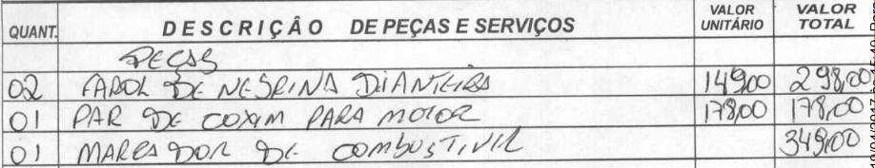Pelas informações apuradas nas provas acostadas nos autos, juntamente com as constantes no processo não houve danos materiais em relação a troca de lanternas e faróis, grade de radiador, par de coxim, **marcador de combustível**, **funelaria e pintura**.

Este documento é copia do original assinado digitalmente por ELIANA SOARES CARNEIRO e PROTOCOLADORA TJMS 1. Protocolado em 18/09/2017 às 15:08, sob o número WJEC17080719836 liberado nos autos digitais por Usuário padrão para acesso SAJ/AT, em 18/09/2017 às 15:32. Para acessar os autos processuais, acesse o site [https://www.tjms.jus.br/pastadigital/pg/abrirConferenciaDocumento.do,](http://www.tjms.jus.br/pastadigital/pg/abrirConferenciaDocumento.do) informe o processo 0004722-38.2017.8.12.0110 e o código 46B49BD.

, e

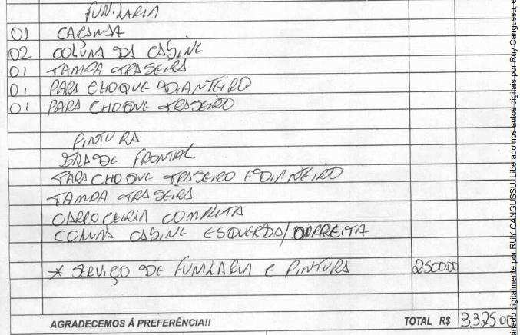

Mesmo que não seja possível atribuir valor probatório as fotos anexas, as mesmas, mesmo que fragilmente, demonstram que a autora mente ao incluir inúmeros reparos que não foram objeto de avaria em seus orçamentos, como exemplo claro o para-choque dianteiro, grade frontal e faróis, pois das imagens é possível constatar que não houveram nem metade dos danos orçados na inicial.

Sem falar que a autora SOMOU OS VALORES DOS ORÇAMENTOS sendo que há a listagem dos mesmos elementos em vários deles, conforme se vê:

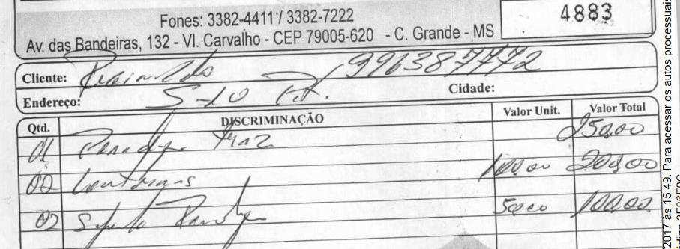

Este documento é copia do original assinado digitalmente por ELIANA SOARES CARNEIRO e PROTOCOLADORA TJMS 1. Protocolado em 18/09/2017 às 15:08, sob o número WJEC17080719836 liberado nos autos digitais por Usuário padrão para acesso SAJ/AT, em 18/09/2017 às 15:32. Para acessar os autos processuais, acesse o site [https://www.tjms.jus.br/pastadigital/pg/abrirConferenciaDocumento.do,](http://www.tjms.jus.br/pastadigital/pg/abrirConferenciaDocumento.do) informe o processo 0004722-38.2017.8.12.0110 e o código 46B49BD.

, e

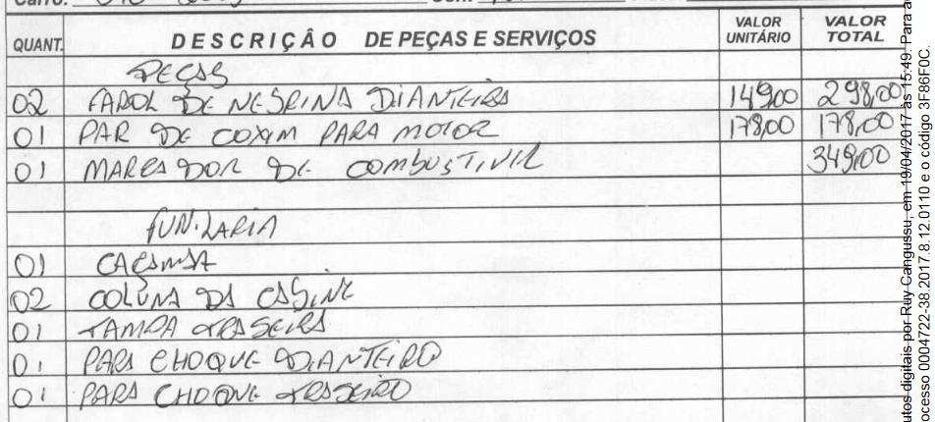

Portanto, se condenado a pagar indenização nos moldes que requer a autora, se estará pagando várias vezes o mesmo item do orçamento, o que representa uma absoluta ilegalidade.

Portanto, os valores declinados na peça exordial a título de orçamentos restam, desde já, expressamente impugnados, pois não condizem com as **verdades dos fatos, e não passam de meros orçamentos, donde não há autorização para realização de qualquer serviço, bem como comprovação de efetivo pagamento.**

Desse modo, impugna-se os orçamentos detalhados acima, bem como as imagens que foram anexas posteriormente pela autoras as fls 41 a 61, por inúmeros motivos, o primeiro deles, é o de que não ser possível constatar a que época foram tiradas, podendo se tratar de outro acidente anterior ao posterior ao dia 04/01/2017, ou até mesmo de outro veículo semelhante ao da autora

Ademais, as imagens são de péssima qualidade, foram produzidas em um programa editor de imagem, tratando-se de um engodo, pois claramente as imagens da página 41 retratam o que parece ser uma lateral de um veículo amassado, sendo que no presente caso o choque ocorreu na traseira do veículo da autora.

Portanto, INEXISTEM PROVAS DE QUE A AUTORA TENHA SOFRIDO OS DANOS ALEGADOS, SENDO DE PRODUZIU UNILATERALMENTE OS ORÇAMENTOS ANEXOS A INICIAL, CONTENDO SUBSTITUIÇÃO E REALIZAÇÃO DE SERVIÇOS QUE NÃO POSSUIEM QUALQUER RELAÇÃO COM O ACIDENTE NARRADO NA INICIAL.

Por todo o exposto, pede-se que sejam julgados integralmente

**IMPROCEDENTES** os pedidos iniciais, tendo em vista que a requerente não comprovou

Pede-se deferimento.

Campo Grande, MS, 18 de setembro de 2017.

**Eliana** **Soares** **Carneiro**

**AOBMS** **17269**

Este documento é copia do original assinado digitalmente por ELIANA SOARES CARNEIRO e PROTOCOLADORA TJMS 1. Protocolado em 18/09/2017 às 15:08, sob o número WJEC17080719836 , e liberado nos autos digitais por Usuário padrão para acesso SAJ/AT, em 18/09/2017 às 15:32. Para acessar os autos processuais, acesse o site [https://www.tjms.jus.br/pastadigital/pg/abrirConferenciaDocumento.do,](http://www.tjms.jus.br/pastadigital/pg/abrirConferenciaDocumento.do) informe o processo 0004722-38.2017.8.12.0110 e o código 46B49BD.

fls. 66

os fatos constitutivos de seu direito, nos exatos termos do art. 373, I, do Código de Processo Civil.